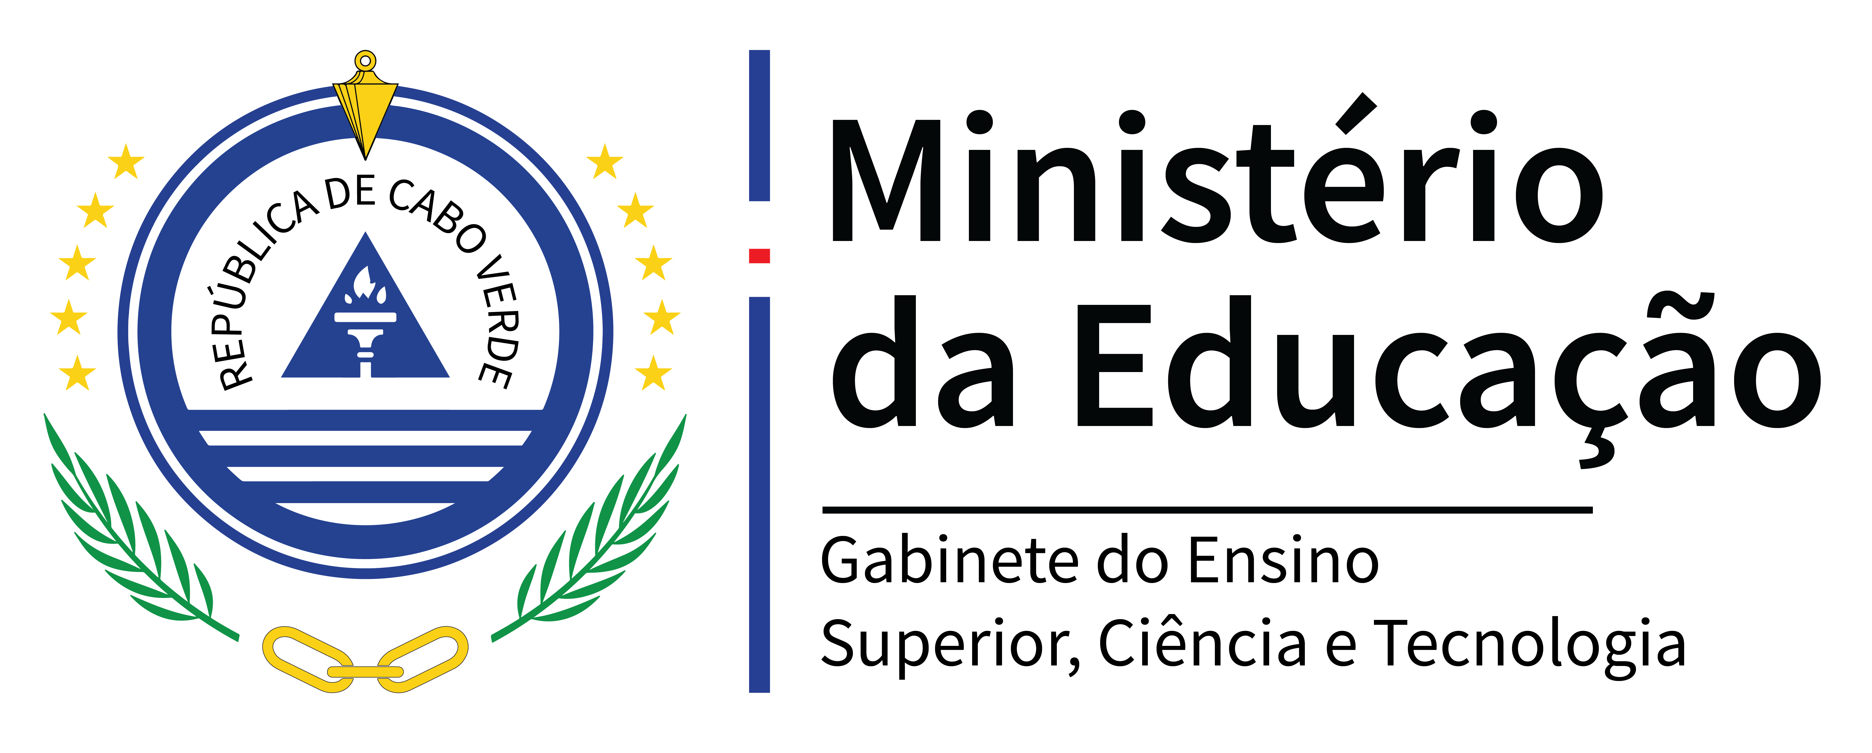

PROGRAMA DE ESTUDANTES-CONVÉNIO DE PÓS-GRADUAÇÃO (PEC-PG)

O Serviço do Ensino Superior (SES), torna público que se encontra aberto o Concurso de Bolsas para Doutoramento no Brasil no âmbito do Programa de Estudantes-Convénio de Pós-Graduação(PEC-PG), para ingresso em 2021.
A apresentação de candidatura deverá ser encaminhada diretamente à CAPES pelos eventuais interessados exclusivamente através do seguinte endereço: http://inscricao.capes.gov.br
Para mais informações consulte o link do edital:
https://www.gov.br/capes/pt-br/assuntos/editais-capes
Os pedidos de esclarecimentos, decorrentes de dúvidas ou outras informações sobre o edital deverão ser encaminhados com antecedência mínima de 3 dias úteis da data limite para envio da candidatura por meio do endereço eletrónico seguinte: pecpg@capes.gov.br

A data limite de apresentação das candidaturas vai até o dia 17 janeiro de 2021

Serviço do Ensino Superior na Praia, aos 17 de dezembro de 2020.

